Выборы в Молодежную Думу МО Алапаевское

26 ноября 2021 года состоялись выборы в Молодежную Думу. Участие в выборах принимала молодежь от 14 до35 лет. Процедурой выборов занимались участники школьного волонтерского отряда «Радуга» под руководством куратора Журавлевой В.В.
Молодые жители избирательного участка №1 большинством голосов выбрали депутатом Думы Шугаеву Екатерину Павловну, руководителя кружка Бубчиковского Дома культуры.
Поздравляем Екатерину Шугаеву с избранием в Думу, и надеемся на плодотворное сотрудничество с молодым поколением школы и молодежью Бубчиковской сельской Администрации.

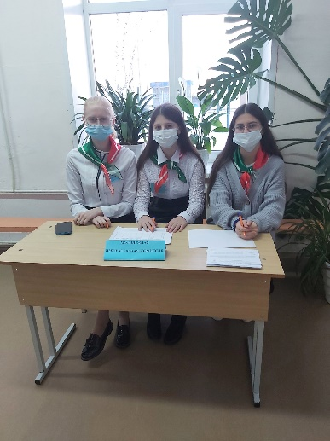
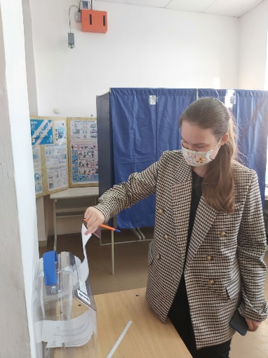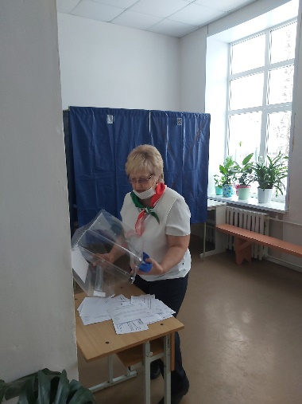
30 ноября 2021 Журавлева В.В.

